三轮运动控制卡陀螺仪电机号配置图：

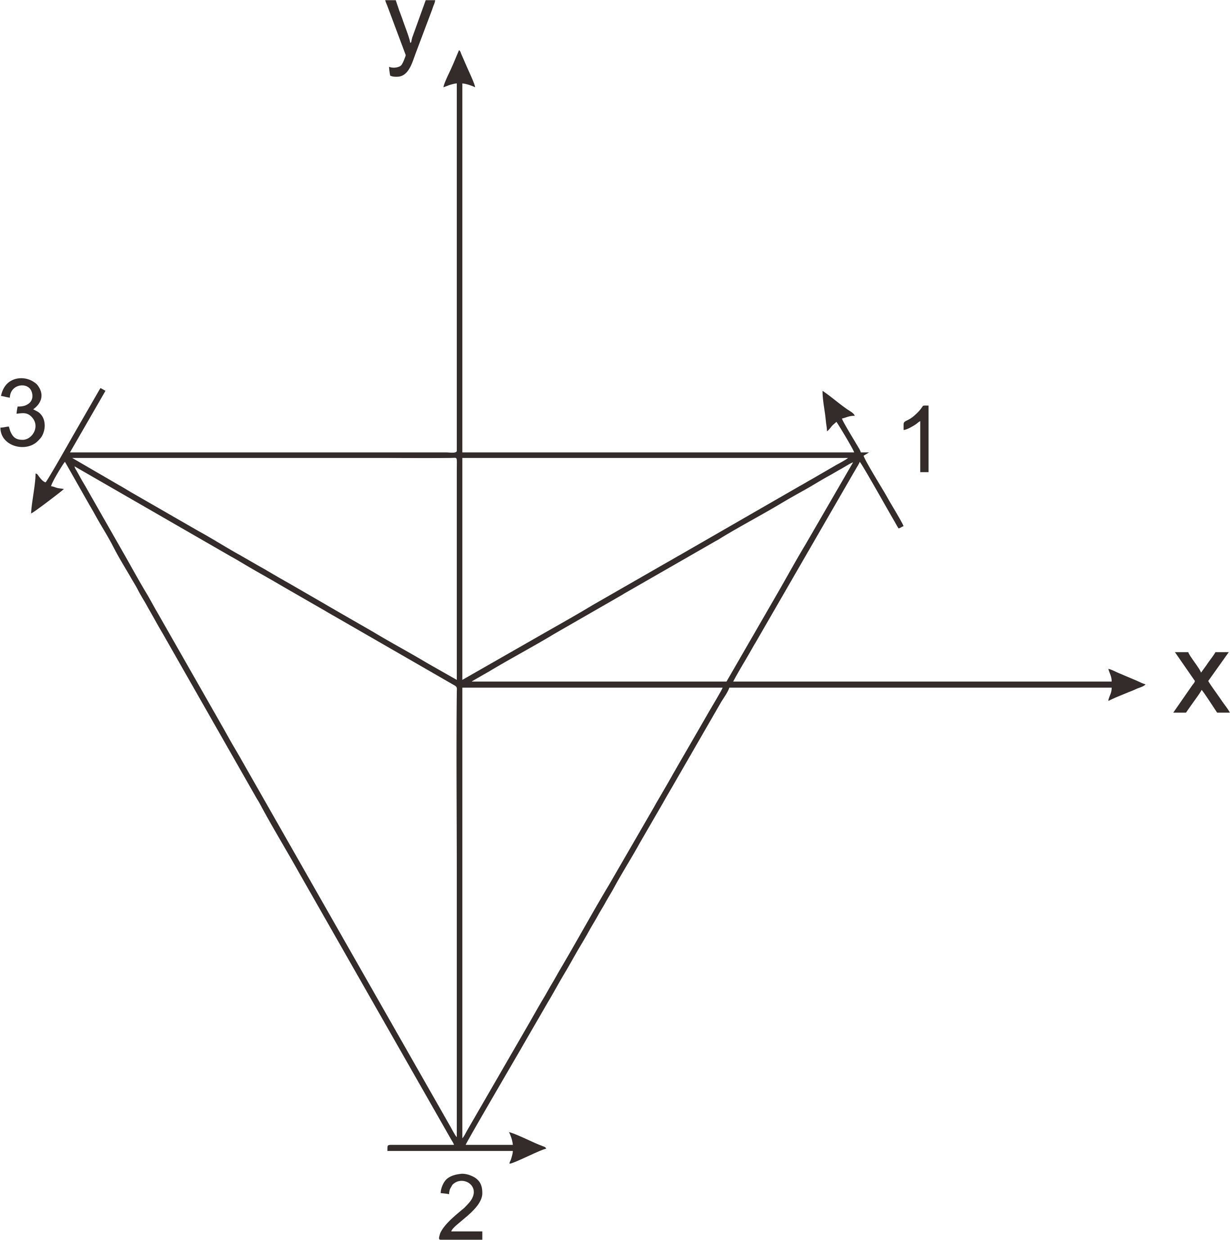

图中规定了轮子旋转的正方向，若给定速度为正则电机朝着箭头方向旋转。

图中规定陀螺仪坐标系三轮底盘之间的关系。

若定位系统的坐标不在中心，需要人为将坐标转换到三轮底盘几何中心。

改动程序时还需注意轮子半径改变，轮子到三轮底盘几何中心距离L，电机旋转一圈的脉冲数，电机减速比。